桐乡波力科技复材用品有限公司技改项目竣工环境保护验收监测报告表

建设单位：桐乡波力科技复材用品有限公司
编制单位：桐乡波力科技复材用品有限公司

2021年6月

建设单位法人代表: 洪芳兰
项 目 负 责 人:傅俊炜

建设单位：桐乡波力科技复材用品有限公司（盖章）
编制单位：桐乡波力科技复材用品有限公司（盖章）

电话：17306739121
传真：
邮编：314500
地址：桐乡市梧桐街道凤翔东路299号

表一项目总体情况
建设项目名称 | 桐乡波力科技复材用品有限公司技改项目
建设单位名称 | 桐乡波力科技复材用品有限公司
法人代表 | 洪芳兰 |  | 联系人 |  |  |  | 傅俊炜
通讯地址 | 桐乡市梧桐街道凤翔东路299号
联系电话 | 17306739121 |  | 传真 |  |  |  | /
建设地点 | 桐乡市梧桐街道凤翔中路299号6幢
建设项目性质 | 技改 |  | 行业类别 |  |  |  | R8830休闲健身运动
环境影响报告表名称 | 桐乡波力科技复材用品有限公司技改项目环境影响登记表
环境影响评价单位 | 浙江环科环境咨询有限公司
环境影响评价审批部门 | 桐乡市环境保护局
文号 | 16-0180 |  |  | 时间 |  |  |  |  | 2016年8月2日
初步设计审批部门 | /
环保设施设计单位 | /
环保设施施工单位 | /
环境保护设施监测单位 | 浙江泓远检测科技有限公司
投资总概算 | 800万元 | 环保投资总概算 |  |  |  | 10万元 |  | 比例% |  |  | 1.25
实际总投资 | 800万元 | 实际环保投资 |  |  |  | 10万元 |  | 比例% |  |  | 1.25
设计生产能力 | 开设健身房、羽球场和游泳池。 |  |  |  | 建设项目开工日期 |  |  |  |  | 2006年8月2日
实际生产能力 | 开设健身房、羽球场和游泳池。 |  |  |  | 投入试运行日期 |  |  |  |  | 2021年4月28日

续表一
验收监测依据 | （1）《中华人民共和国水污染防治法》（中华人民共和国主席令第七十号，2018.1.1实施）；  （2）《中华人民共和国大气污染防治法》（中华人民共和国主席令第三十一号，2016.1.1实施）；  （3）《建设项目环境保护管理条例》（中华人民共和国国务院令第682号，2017.10.1实施）；  （4）《建设项目竣工环境保护验收暂行办法》（国环规环评[2017]4号，2017.11.20实施）；  （5）《建设项目竣工环境保护验收技术指南污染影响类》（生态环境部公告2018年第9号，2018.5.16实施）；  （6）《浙江省水污染防治条例》（浙江省人民代表大会常务委员会公告第74号，2017.11.30修订）；  （7）《浙江省建设项目环境保护管理办法》（浙江省人民政府令第364号，2018.3.1实施）；  （8）浙江环科环境咨询有限公司，《桐乡波力科技复材用品有限公司环境影响登记表简本》 ，2016年7月；  （9）环评备案意见表（编号：16-0180号），桐乡市环境保护局，2016年8月2日；  （10）桐乡波力科技复材用品有限公司排污许可登记回执（编号：91330400781824052B001X），2020年3月23日；  （11）桐乡波力科技复材用品有限公司提供的相关资料。
验收监测标准 | （1）《污水综合排放标准》（GB8978-1996）  （2）《工业企业废水氮、磷污染物间接排放限值》（DB33/887-2013）  （3）《污水排入城镇下水道水质标准》（GB/T 31962-2015）  （4）《污水排入城镇下水道水质标准》（GB╱T 31962-2015）  （5）《社会生活环境噪声排放标准》（GB22337-2008）  （6）《一般工业固体废物贮存、处置场污染控制标准》（GB18599-2001）
总量控制指标 | 根据环评报告及批复，本项目不涉及总量控制指标。

表二生产工艺流程及项目组成

（一）生产规模
本项目建成后主营健身房、羽球场和游泳池。工程建设内容见表2-1。
表2-1 工程建设内容一览表
序号 | 建设内容 |  | 审批规模 | 实际建设规模
1 | 游泳池 | 温水池 | 500m² | 500m²
2 |  | 戏水池 | 108m² | 108m²
3 |  | 冷水池 | 460m² | 460m²
4 |  | SPA池 | 166.5m² | 166.5m²
5 |  | 水深 | 1.8m | 1.8m
6 |  | 泳池总容积 | 2222.1m³ | 2222.1m³

（二）生产工艺流程
项目实际建成的游泳池循环回水及污染物排放情况与环评审批内容一致，游泳池循环回水及污染物排放如图：
图1游泳池循环回水及污染物排放图
具体处理工艺说明：内置的逆流回水系统吸入池水，通过明矾液泵在循环水中加入少量明矾溶液及除藻剂，经循环水泵毛发聚集器，过滤掉大颗粒的悬浮物，毛发。过滤后再通入缠绕式玻璃钢砂过滤器。然后在蓄水反应池内进行消毒处理，加入三氯异氰尿酸溶液和spadone无氯杀菌剂进行消毒杀菌，再由砂缸透视镜辨别其水质后，加入少量pH调升或调降剂调节pH，最终重新回流到游泳池。其中由于游泳池水蒸发及少量反冲洗废水排放，因此泳池需加入少量补充水。

续表二
（三）主要设备规格数量
表2-2 主要设施一览表
序号 | 设备名称 | 数量（台/套） |  | 序号 | 设备名称 | 数量（台/套）
 |  | 审批 | 实际 |  |  | 审批 | 实际
1 | 净水系统 | 1 | 1 | 17 | 双轴高拉训练器 | 1 | 1
2 | 温水池（500㎡） | 1 | 1 | 18 | 双轴式坐姿划船机 | 1 | 1
3 | 戏水池（108㎡） | 1 | 1 | 19 | 大腿内侧肌练习机 | 1 | 1
4 | 冷水池（460㎡） | 1 | 1 | 20 | 蹬腿机 | 1 | 1
5 | SPA池（166.5㎡） | 1 | 1 | 21 | 奥林匹克平椅 | 1 | 1
6 | 商用电跑 | 8 | 8 | 22 | 奥林匹克上斜椅 | 1 | 1
7 | 椭圆运转机 | 2 | 2 | 23 | 腹肌练习椅 | 1 | 1
8 | 靠背式健身单车 | 1 | 1 | 24 | 背部伸展练习椅 | 1 | 1
9 | 力式健身单车 | 1 | 1 | 25 | 二头肌练习椅 | 1 | 1
10 | 风阻式划船机 | 1 | 1 | 26 | 可调式哑铃练习椅（双向） | 1 | 1
11 | 大腿弯屈机 | 1 | 1 | 27 | 哑铃平椅 | 1 | 1
12 | 下背训练机 | 1 | 1 | 28 | 哑铃练习椅 | 1 | 1
13 | 腹部前曲机 | 1 | 1 | 29 | 哑铃架（10对） | 2 | 2
14 | 双轴式肩膊推举机 | 1 | 1 | 30 | 史密司机 | 1 | 1
15 | 蝴蝶机 | 1 | 1 | 31 | 多功能组合训练器 | 1 | 1
16 | 双轴式胸部推举机 | 1 | 1 | — | — | — | —
（四）水、能源及原辅材料消耗量
本项目主要能源及原辅材料消耗见表2-3。
表2-3项目主要能源及原辅材料消耗一览表
序号 | 主要能源及原辅材料名称 | 单位 | 审批量 | 实际用量
1 | 水 | 吨/年 | 38689.25 | 29000
2 | 电 | 万度/年 | 20 | 19.3
3 | 蒸汽 | 立方/年 | 2900 | 2800
4 | 三氯异氰尿酸速溶50%2克锭 | 千克/年 | 480 | 430
5 | spadone无氯杀菌剂 | 公升/年 | 60 | 55
6 | pH调升或调降剂 | 公升/年 | 40 | 40

表三 主要污染源、污染物处理和环保设施投资
（一）主要污染源及处理设施
本项目产生的污染物有废水、噪声和固体废弃物。
(1) 废水
本项目运营后将产生顾客和员工生活污水、顾客淋浴清洗水、游泳池年更换水以及反冲洗废水。顾客和员工生活污水中，冲厕废水经化粪池处理汇同顾客淋浴清洗水、反冲洗废水、游泳池年更换水一起排入污水管网，最终由桐乡申和水务有限公司处理达到《城市污水处理综合排放标准》（GB18918-1996）一级A标准后通过桐乡市污水处理尾水排江工程排放至钱塘江。
(2) 废气
本项目不产生废气。
(3) 噪声
本项目主要噪声源为循环水泵、缠绕式玻璃钢砂过滤器等设备噪声及人员活动噪声。项目在设备选型上注重选择低噪音设备，对高噪音设备采取局部隔声措施，厂区合理布局（高噪声设备远离厂界），加强设备日常维护，文明操作，降低噪声影响。
(4) 固废
固体废弃物主要有顾客和员工生活垃圾、泳池垃圾。经收集后由环卫部门清运处理。

（二）环保设施投资
该项目总投资800万元，环保投资10万元，占工程总投资的1.25%。
实际环保投资：化粪池和雨污管道8万元，厂区绿化1.2万元，隔声、消声等0.5万元，生活垃圾桶0.3万元。

表四验收监测依据

一、废水执行标准
该项目废水入管网口污染物pH、悬浮物、化学需氧量、动植物油执行GB8978-1996《污水综合排放标准》表4三级标准，氨氮、总磷执行DB33/887-2013《工业企业废水氮、磷污染物间接排放限值》表1中的其他企业间接排放限值。总氮执行GB/T 31962-2015《污水排入城镇下水道水质标准》中B等级要求。具体标准值间表4-1。
表4-1废水入网标准
污染物 | 单位 | 排放标准值 | 引用标准
pH值 | （无量纲） | 6-9 | GB8978-1996《污水综合排放标准》表4三级标准
悬浮物 | mg/L | 400
化学需氧量 | mg/L | 500
氨氮 | mg/L | 35 | DB33/887-2013《工业企业废水氮、磷污染物间接排放限值》表1中的其他企业间接排放限值
总磷 | mg/L | 8
总氮 | mg/L | 70 | GB/T 31962-2015《污水排入城镇下水道水质标准》中B等级要求。

二、 废气执行标准
本项目无生产性废气。
三、 噪声执行标准
本项目厂界噪声执行《社会生活环境噪声排放标准》（GB22337-2008）厂界噪声执行标准，见表4-2。
表4-2厂界噪声执行标准
监测对象 | 项目 | 单位 | 限值 | 引用标准
东、南、西、北厂界 | 等效A声级 | dB(A) | 65（昼间） | GB22337-2008《社会生活环境噪声排放标准》标准3类

四、 固废参照标准
一般固体废弃物的排放执行GB18599-2001《一般工业固体废物贮存、处置场污染控制标准》和《中华人民共和国固体废物污染环境防治法》（2013年修订）中的有关规定。

五、质量保证与质量控制
监测分析方法按国家标准分析方法和国家环保部颁布的监测分析方法及有关规定执行。样品的采集、运输、保存和实验室分析及现场监测全过程质量保证工作执行《浙江省环境监测质量保证技术规定》（第二版，试行）和相应方法的有关规定。

质量保证和质量控制措施如下：
(1)及时了解工况情况，保证监测过程中工况负荷满足验收监测要求。本项目监测过程中企业生产负荷满足验收监测期间负荷≥75%要求，检测数据具有代表性；
(2)采样前对各现场采样口检查，制定检测方案，合理布设监测点位，废气采样避开涡流区，保证各监测点位布设的科学性和可比性；
(3)采样方法、实验室分析方法采用国家有关部门颁布的标准（或推荐）方法，监测人员经过考核并持有上岗证书；
(4)采样频次按照《建设项目环境保护设施竣工验收监测技术要求（试行）》执行，本项目废水监测频次为4次/天，满足验收要求中的3~5次/天要求；
(5)实验室落实质量控制措施，保证验收监测分析结果的准确性、可靠性。本项目实验室空白样、全程序空白样均未检出，实验室平行样相对偏差均在允许范围内，精密度、准确度均在质控要求范围内；
(6)废水的采样、保存和分析按照《水和废水监测分析方法》（第四版）、《污水监测技术规范》（HJ91.1-2019）的要求进行，现场平行样偏差在允许范围内；

表五验收监测结果与评价
一、生产工况
受本公司委托，2021年5月28-29日，浙江泓远检测科技有限公司对本项目开展验收监测工作，期间生产负荷符合环保验收要求。
表5-1验收监测期间生产负荷
建设地点 | 产品名称 | 顾客人数 | 实际人数 |  | 生产负荷
 |  |  | 2021-05-28 | 2021-05-29
桐乡市梧桐街道凤翔中路299号6幢 | 游泳池、健身房、羽球场 | 630人 | 483 | 505
 |  |  | 76.7% | 80.2% | 78%
二、监测结果与评价
（一）运行期污染物监测内容
1、项目所在地的入网生活污水还有雨水的监测内容及频次见表5-2.
表5-2 废水监测内容及监测频次
监测点位 | 污染物名称 | 监测频次
废水入管网口 | pH值、悬浮物、化学需氧量、氨氮、总磷、总氮 | 监测2天，每天4次
雨水 | pH值、化学需氧量、悬浮物 | 监测2天，雨天1次
2、噪声监测
在厂界四周布设4个监测点位，东侧、南侧、西侧和北侧各设1个监测点位，在厂界围墙外1米处，传声器位置高于墙体并指向声源处，监测2天，昼间监测次。
表5-3 监测内容及监测频次
监测对象 | 监测点位 | 监测频次
厂界噪声 | 项目厂界四周各设1个监测点位 | 监测2天，昼夜间1次
（二）监测结果与分析
1、水质监测结果与分析
本项目废水入管网口污染因子pH值、化学需氧量、悬浮物浓度日均值（范围）低于GB8978-1996《污水综合排放标准》表4中三级标准，氨氮、总磷浓度日均值低于DB33/887-2013《工业企业废水氮、磷污染物间接排放限值》表1中的其他企业间接排放限值。雨水中主要污染物浓度符合GB8978-1996《污水综合排放标准》表4中一级标准。
表5-4（1） 入网污水监测结果
采样日期 | 采样时间 | pH值 （无量纲） | 悬浮物（mg/L） | CODcr （mg/L） | 氨氮 （mg/L） | 总磷 （mg/L） | 总氮 （mg/L）
2021.5.28 | 13:00 | 6.93 | 35 | 160 | 2.54 | 0.45 | 4.09
 | 13:10 | 6.95 | 36 | 144 | 2.46 | 0.44 | 3.99
 | 13:20 | 6.89 | 45 | 165 | 2.72 | 0.45 | 4.28
 | 13:30 | 6.90 | 31 | 167 | 2.8 | 0.45 | 4.15
2021.5.29 | 09:00 | 6.85 | 36 | 166 | 2.72 | 0.45 | 4.19
 | 09:10 | 6.92 | 44 | 163 | 2.74 | 0.46 | 3.97
 | 09:20 | 6.88 | 35 | 177 | 2.43 | 0.43 | 4.18
 | 09:30 | 6.77 | 49 | 159 | 2.51 | 0.42 | 4.06
执行GB8978-1996标准（间接） |  | 6-9 | 400 | 500 | 35 | 8 | 70
达标情况 |  | 达标 | 达标 | 达标 | 达标 | 达标 | 达标

续表五
表5-4（2）雨水监测结果
采样日期 | 采样时间 | CODcr （mg/L） | SS（mg/L）
2021.5.28 | 13:50 | 15 | 14
2021.5.29 | 9:50 | 14 | 13
GB3838-2002标准（I类） |  | 100 | 70
达标情况 |  | 达标 | 达标

2、厂界噪声监测结果与分析
监测结果表明，厂界噪声昼、夜间监测值达到《社会生活环境噪声排放标准》（GB22337-2008）中的3类标准，也到达了《声环境质量标准》(GB3096-2008)中的3类标准。噪声监测结果见表5-5。
表5-5 噪声监测结果（单位：dB(A)）
监测日期 | 监测时间 | 监测结果 |  |  |  | 执行标准
 |  | 厂界东 | 厂界南 | 厂界西 | 厂界北
2021.5.28 | 昼间 | 54.9 | 57.8 | 57.5 | 56.9 | 65
 | 夜间 | 43.3 | 47.9 | 46.6 | 45.8 | 55
2021.5.29 | 昼间 | 59.5 | 59.7 | 60.4 | 60.8 | 65
 | 夜间 | 47.6 | 49.8 | 50.8 | 48.5 | 55

3、固废管理与分析
本项目主要生活垃圾、泳池垃圾等 ，且均能得到妥善处置。

表六验收监测结论

（一）废水排放监测结论
桐乡波力科技复材用品有限公司废水入管网口污染物pH值、化学需氧量、悬浮物浓度日均值（范围）均达到《污水综合排放标准》(GB8978-1996)表4三级排放标准,总磷和氨氮浓度日均值达到《工业企业废水氮、磷污染物间接排放限值》（DB33/887-2013）表1间接排放浓度标准。总氮的浓度均值达到《污水排入城镇下水道水质标准》（GB/T 31962-2015）中的B等级要求。雨水中主要污染物浓度符合GB8978-1996《污水综合排放标准》表4中一级标准。

（二）废气排放监测结论
桐乡波力科技复材用品有限公司无生产性废气。

（三）厂界噪声监测结果
桐乡波力科技复材用品有限公司东、南、西、北厂界二日的昼间噪声均达到GB22337-2008《社会生活环境噪声排放标准》3类标准。

（四）固（液）体废物监测结果
本项目无危废产生，固废的贮存基本符合GB18599-2001《一般工业固体废物贮存、处置场污染控制标准》，生活垃圾、泳池垃圾等 ，且均能得到妥善处置。
（五）总结论
桐乡波力科技复材用品有限公司技改项目环评及审批手续齐全，在实施过程及试运行中，按照建设项目环境保护“三同时”的有关要求，落实了环评报告表中要求的环保设施和有关措施；环保设施正常运行情况下，废水、噪声达标排放，固废处置基本符合国家有关的环保要求。综上所述，本报告认为本项目基本具备建设项目环境保护设施竣工验收条件，同意通过验收。

建设项目工程竣工环境保护“三同时”竣工验收登记表
填表单位（盖章）：桐乡波力科技复材用品有限公司 填表人（签字）： 项目经办人（签字）：
建设项目 | 项 目 名 称 |  | 桐乡波力科技复材用品有限公司技改项目 |  |  |  |  |  |  |  | 项目代码 |  |  |  | / |  |  | 建设地点 |  | 桐乡市梧桐街道凤翔中路299号6幢
 | 行业类别  （分类管理名录） |  | R8830休闲健身运动 |  |  |  |  |  |  |  |  |  |  |  |  | 建设性质 |  |  |  |  |  | □新建 ☑改扩建 技术改造 |  |  |  |  | 项目厂区中心经度/纬度
 | 设 计 生 产 能 力 |  | 开设健身房、羽球场和游泳池 |  |  |  |  |  |  |  |  | 实际生产能力 |  |  |  |  | 开设健身房、羽球场和游泳池 |  |  |  |  |  | 环评单位 |  |  | 浙江环科环境咨询有限公司
 | 环评文件审批机关 |  | 桐乡市环境保护局 |  |  |  |  |  |  |  |  |  |  |  |  | 审批文号 |  |  |  |  | 编号16-0180 |  |  |  | 环评文件类型 |  |  |  |  | 登记表
 | 开工日期 |  | / |  |  |  |  |  |  |  |  |  |  |  |  | 竣工日期 |  |  |  |  | / |  |  |  | 排污许可证申领时间 |  |  |  |  | /
 | 环保设施设计单位 |  | / |  |  |  |  |  |  |  |  |  |  |  |  | 环保设施施工单位 |  |  |  |  | / |  |  |  | 本工程排污许可证编号 |  |  |  |  | /
 | 验收单位 |  | 桐乡波力科技复材用品有限公司 |  |  |  |  |  |  |  |  |  |  |  |  | 环保设施监测单位 |  |  |  |  | 浙江泓远检测科技有限公司 |  |  |  | 验收监测时工况 |  |  |  |  | /
 | 投资总概算（万元） |  | 800 |  |  |  |  |  |  |  |  |  |  |  |  | 环保投资总概算（万元） |  |  |  |  |  | 10 |  |  | 所占比例（%） |  |  |  |  | 1.25
 | 实际总投资（万元） |  | 800 |  |  |  |  |  |  |  |  |  |  |  |  | 实际环保投资（万元） |  |  |  |  |  | 10 |  |  | 所占比例（%） |  |  |  |  | 1.25
 | 废水治理（万元） |  |  | 废气治理（万元） |  |  |  | 噪声治理（万元） |  |  |  |  |  |  |  | 固体废物治理（万元） |  |  |  |  |  |  |  | 绿化及生态（万元） |  |  |  | / |  |  | 其他（万元） |  | /
 | 新增废水处理设施能力 |  | / |  |  |  |  |  |  |  |  |  |  |  |  | 新增废气处理设施能力 |  |  |  |  |  | /Nm³/h |  |  | 年平均工作时 |  |  |  |  | 4380h/a
运营单位 |  |  | 桐乡波力科技复材用品有限公司 |  |  |  |  |  |  | 运营单位社会统一信用代码（或组织机构代码） |  |  |  |  |  |  |  |  |  |  |  | / |  |  | 验收时间 |  |  |  |  | /
污染物排放达标与总量控制（工业建设项目详填） | 污染物 |  | 原有排放量（1） |  | 本期工程实际排放浓度（2） | 本期工程允许排放浓度（3） |  |  | 本期工程产生量（4） |  |  |  | 本期工程自身削减量（5） |  |  | 本期工程实际排放量（6） |  |  | 本期工程核定排放总量（7） |  |  | 本期工程“以新代老”削减量（8） |  | 全厂实际排放总量（9） |  | 全厂核定排放总量（10） |  |  | 区域平衡替代削减量（11） |  |  | 排放增减量（12）
 | 废水 |  | 24225 |  | —— | —— |  |  | —— |  |  |  | —— |  |  | 38433.39 |  |  | —— |  |  | —— |  | 62658.39 |  | —— |  |  | —— |  |  | ——
 | 化学需氧量 |  | 1.211 |  | —— | 50 |  |  | —— |  |  |  | —— |  |  | 1.922 |  |  | —— |  |  | —— |  | 3.133 |  | —— |  |  | —— |  |  | ——
 | NH-N₃ |  | 0.121 |  | —— | 5 |  |  | —— |  |  |  | —— |  |  | 0.192 |  |  | —— |  |  | —— |  | 0.313 |  | —— |  |  | —— |  |  | ——
 | 石油类 |  | —— |  | —— | —— |  |  | —— |  |  |  | —— |  |  | —— |  |  | —— |  |  | —— |  | —— |  | —— |  |  | —— |  |  | ——
 | 废气 |  | —— |  | —— | —— |  |  | —— |  |  |  | —— |  |  | —— |  |  | —— |  |  | —— |  | —— |  | —— |  |  | —— |  |  | ——
 | 二氧化硫 |  | —— |  | —— | —— |  |  | —— |  |  |  | —— |  |  | —— |  |  | —— |  |  | —— |  | —— |  | —— |  |  | —— |  |  | ——
 | 烟尘 |  | —— |  | —— | —— |  |  | —— |  |  |  | —— |  |  | —— |  |  | —— |  |  | —— |  | —— |  | —— |  |  | —— |  |  | ——
 | VOCs |  | —— |  | —— | —— |  |  | —— |  |  |  | —— |  |  | —— |  |  | —— |  |  | —— |  | —— |  | —— |  |  | —— |  |  | ——
 | 氮氧化物 |  | —— |  | —— | —— |  |  | —— |  |  |  | —— |  |  | —— |  |  | —— |  |  | —— |  | —— |  | —— |  |  | —— |  |  | ——
 | 工业固体废物 |  | —— |  | —— | —— |  |  | —— |  |  |  | —— |  |  | —— |  |  | —— |  |  | —— |  | —— |  | —— |  |  | —— |  |  | ——
注：1、排放增减量：（+）表示增加，（-）表示减少；2、（12）=（6）-（8）-（11），（9）=（4）-（5）-（8）-（11）+（1）；3、计量单位：废水排放量——吨/年；废气排放量——万标立方米/年；工业固体废物排放量——万吨/年；水污染物排放浓度——毫克/升；大气污染物排放浓度——毫克/立方米；水污染物排放量——吨/年；大气污染物排放量——吨/年。
附件1. 项目地理位置图

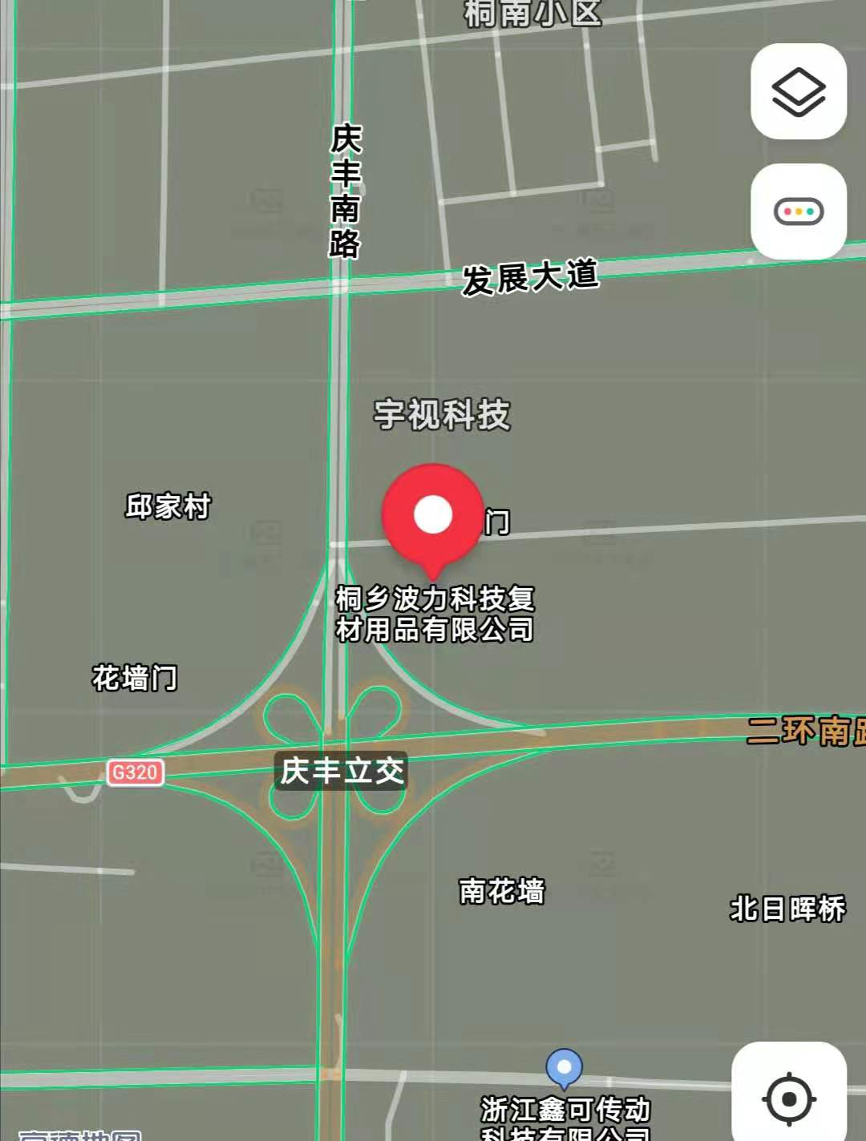

附件2. 项目平面位置图

附件3. 桐乡波力科技复材用品有限公司审批意见表
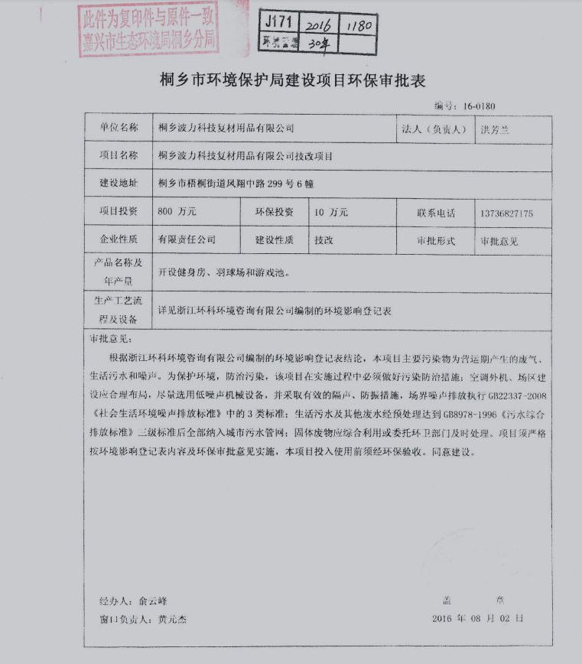
附件4. 桐乡波力科技复材用品有限公司排污许可登记回执
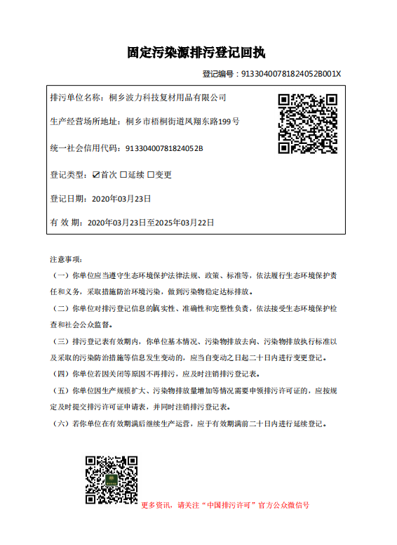
附件5. 桐乡波力科技复材用品有限公司验收监测报告

